Приложение
к постановлению администрации
ЗАТО г. Радужный Владимирской области
от 19.05.2020 № 589

Выкопировка из Адресного плана
ЗАТО г. Радужный Владимирской области

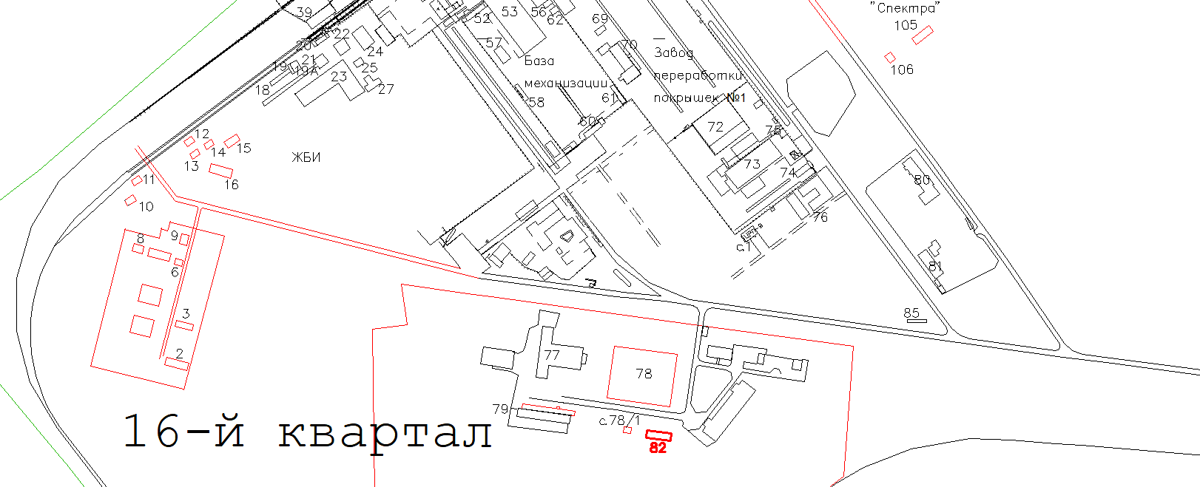

Адрес цеха обвалки говядины:

Российская Федерация, 600910, Владимирская область,
городской округ ЗАТО город Радужный; город Радужный, 16-й квартал, д.82.

